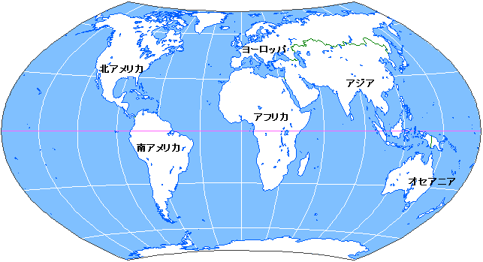
USA 3名
カナダ 2名
中国 13名
韓国 13名
日本 1名

イギリス 3名
ドイツ 2名
スウェーデン 1名

ペルー 1名
ミャンマー 1名
フィリピン 1名
インドネシア 1名
セネガル 1名
学習者の地域別内訳

